氧化还原反应
一、选择题（共6题）：每小题只有一个选项符合题意。
1．下列制取单质的反应中，化合物作还原剂的是( )
A．2F₂＋2H₂O===4HF＋O₂
B．Zn＋H₂SO₄===ZnSO₄＋H₂↑
C．C＋H₂O(g)=====CO＋H₂
D．2Al＋Fe₂O₃=====2Fe＋Al₂O₃
2．在下列物质间的变化中，需要加入氧化剂才能实现的是( )
A．H₂SO₄→MgSO₄ B．NaCl→Cl₂
C．CuSO₄→Cu D．HClO→Cl₂
3．保险粉学名“连二亚硫酸钠”，但实际上是不“保险”的，属于一级遇湿易燃物品，遇水后可发生剧烈反应：2Na₂S₂O₄＋2H₂O＋O₂===4NaHSO₃。在该反应中Na₂S₂O₄表现( )
A．氧化性
B．还原性
C．既表现氧化性又表现还原性
D．既不表现氧化性也不表现还原性
4．成语是中华民族灿烂文化中的瑰宝，许多成语中蕴含着丰富的化学原理。下列成语中涉及氧化还原反应的是( )
A．木已成舟 B．蜡炬成灰
C．铁杵成针 D．滴水成冰
5．下列能正确表示化学反应Cu＋2AgNO₃===Cu(NO₃)₂＋2Ag电子转移情况的是( )
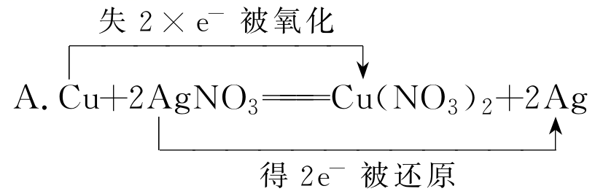
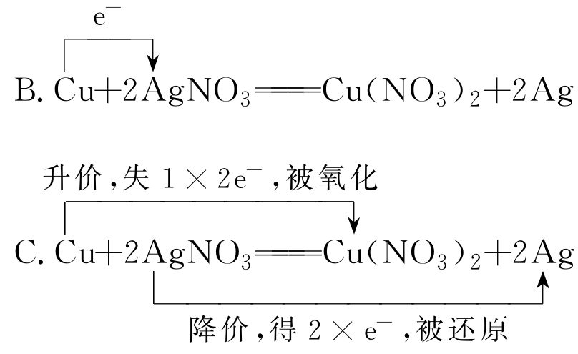
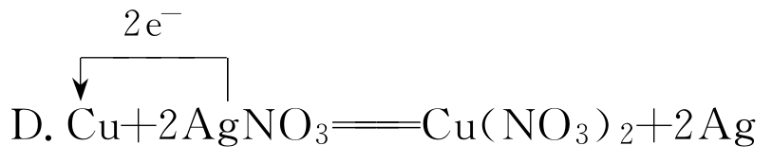
6．氯气是一种重要的工业原料，工业上利用反应3Cl₂＋2NH₃===N₂＋6HCl检查氯气管道是否漏气，下列说法错误的是( )
A．氧化产物为N₂
B．该反应NH₃被还原
C．该反应HCl是还原产物
D．氯气管道漏气时有白烟生成
二、选择题（共3题）：每小题有一个或两个选项符合题意。
7．某菜谱中记载：河虾不宜与西红柿同食。主要原因是河虾中含有五价砷，西红柿中含有比较多的维生素C，两者同食时会生成有毒的三价砷。下列说法正确的是( )
A．五价砷在维生素C作用下发生了还原反应
B．“两者同食”发生的反应中维生素C作还原剂
C．因为河虾中含有砷元素，所以不能食用
D．可以推测砒霜中所含的砷元素化合价为＋5价
8．日常生活中的许多现象与化学反应有关，下列现象与氧化还原反应无关的是( )
A．铜器出现铜绿[Cu₂(OH)₂CO₃]
B．铁制菜刀生锈
C．大理石雕像被酸雨腐蚀毁坏
D．铝锅表面生成致密的薄膜
9．用17.4 g二氧化锰与足量的浓硫酸加热：
MnO₂＋4HCl(浓)=====MnCl₂＋Cl₂↑＋2H₂O
充分反应后，被氧化的HCl的质量是( )
A．29.2 g B．14.6 g
C．14.2 g D．7.3 g
三、非选择题（共5题）
10．已知铜在常温下能被稀硝酸溶解，其反应的化学方程式如下：
3Cu＋8HNO₃(稀)===3Cu(NO₃)₂＋2NO↑＋4H₂O
(1)被氧化的元素是____________，被还原的元素是____________，发生氧化反应的物质是____________，发生还原反应的物质是____________。
(2)用双线桥法表示反应电子得失的方向和数目：
________________________________________________________________________。
(3)用单线桥法表示反应电子转移的方向和数目：
________________________________________________________________________。
11．饮用水中的NO对人类健康会产生危害，为了降低饮用水中NO的浓度，某饮用水研究人员提出，在碱性条件下用铝粉将NO还原为N₂，其化学方程式为10Al＋6NaNO₃＋4NaOH===10NaAlO₂＋3N₂↑＋2H₂O。请回答下列问题：
(1)上述反应中，________元素的化合价升高，则该元素的原子________(填“得到”或“失去”)电子；而________元素的化合价降低，则该元素的原子被________(填“氧化”或“还原”)。
(2)用“双线桥法”表示反应中电子转移的方向和数目：
________________________________________________________________________。
12．(1)在Cu＋2H₂SO₄(浓)=====CuSO₄＋SO₂↑＋2H₂O反应中，请用双线桥法标出元素化合价的升降、电子得失和被氧化、被还原的情况。
Cu＋2H₂SO₄(浓)=====CuSO₄＋SO₂↑＋2H₂O
(2)维生素C能使食物中的Fe^{3＋}转化为Fe^{2＋}，即Fe^{3＋}――→Fe^{2＋}
①在上述变化中，Fe^{3＋}被________(填“氧化”或“还原”，下同)，维生素C是________剂。
②若有1 mol Fe^{3＋}转化为Fe^{2＋}，则维生素C________(填“得”或“失”)________mol电子。
13．我国政府为了消除碘缺乏病，规定在食盐中必须加入适量的碘酸钾。检验食盐中是否加碘，可利用如下反应：KIO₃＋5KI＋3H₂SO₄===3K₂SO₄＋3I₂＋3H₂O。
(1)用双线桥表示电子转移方向和数目
________________________________________________________________________
________________________________________________________________________。
(2)如果反应中转移0.5 mol电子，则生成I₂的物质的量为________。
(3)若要提取生成的碘，所用的萃取剂可以是________(填序号)。
①水 ②酒精 ③淀粉溶液 ④四氯化碳
14．根据反应①～④四个反应，回答下列问题：
①Cl₂＋2KI===2KCl＋I₂
②2FeCl₂＋Cl₂===2FeCl₃
③2FeCl₃＋2HI===2FeCl₂＋2HCl＋I₂
④H₂S＋I₂===S＋2HI
(1)反应①的反应类型为________(填序号)。
A．置换反应 B．复分解反应
C．化合反应 D．氧化还原反应
(2)对于反应②，还原剂与氧化剂的物质的量之比为________。
(3)对于反应③，当有0.1 mol的Fe^{2＋}生成时，转移电子数目为________。
(4)根据上述四个反应可判断出Cl₂、I₂、Fe^{3＋}、S四种物质的氧化性强弱顺序为________。
15．在工业上次磷酸(H₃PO₂)常用于化学镀银，发生的反应如下：
________Ag＋＋________H₃PO₂＋________H₂O→________Ag↓＋________H₃PO₄＋________H＋
请回答下列问题：
(1)H₃PO₂中，P元素的化合价为________；该反应中，H₃PO₂被________(填“氧化”或“还原”)。
(2)配平该离子方程式：________Ag＋＋________H₃PO₂＋________H₂O→________Ag↓＋________H₃PO₄＋________H＋。
(3)若反应中生成1.08 g Ag，则转移的电子数为________。
(4)H₃PO₂是一元弱酸，写出其与足量NaOH溶液反应的化学方程式：________________________________________________________________________。
1．解析：根据化合价变化可以判断出，四个选项中的还原剂依次为H₂O、Zn、C、Al。
答案：A
2．解析：需要加入氧化剂，则选项中反应的物质是还原剂，发生的是氧化反应，也就是从前到后应该是化合价升高的变化。A中无化合价的变化；B中氯元素化合价升高；C中铜元素的化合价降低；D中氯元素的化合价降低。
答案：B
3．解析：反应中，氧气中的氧元素得电子，Na₂S₂O₄中的硫元素失电子，所以Na₂S₂O₄表现还原性。
答案：B
4．解析：木已成舟没有新的物质生成，则没有涉及化学变化，A项错误；蜡炬成灰有新的物质生成，属于化学变化，且碳、氧元素的化合价发生变化，则属于氧化还原反应，B项正确；铁杵成针没有新的物质生成，则没有涉及化学变化，C项错误；滴水成冰没有新的物质生成，则没有涉及化学变化，D项错误。
答案：B
5．解析：A项和C项属于双线桥，A项铜有1 mol参与反应，所以A项错误，C项正确；B和D属于单线桥，B项转移电子数错误，D项电子转移方向错误。
答案：C
6．解析：反应中氮元素化合价升高被氧化，则NH₃被氧化，氧化产物为N₂，还原产物为HCl，选项A和C均正确，B错误；生成的HCl遇NH₃化合成NH₄Cl，形成白烟，选项D正确。
答案：B
7．解析：由信息可知，五价砷在维生素C作用下被还原为有毒的三价砷，发生了还原反应，维生素C作还原剂，A、B正确，C错误；砒霜剧毒，故砷元素化合价应为＋3价。
答案：AB
8．解析：A、B、D三项均是由金属单质生成化合物，所以A、B、D三项都是氧化还原反应；C项中发生的反应为CaCO₃＋2H＋===Ca^{2＋}＋CO₂↑＋H₂O，是复分解反应。
答案：C
9．解析：通过元素价态分析比较，在参加的4个HCl中，只有2个HCl被氧化。
设被氧化的HCl质量为x。
MnO₂＋4HCl(浓)=====MnCl₂＋Cl₂↑＋2H₂O
87 2×36.5(被氧化)
17．4 g x
列比例式：87∶73＝17.4 g∶x，解得x＝14.6 g。
答案：B
10．解析：由化学方程式可知铜元素化合价升高，从0价变为＋2价，被氧化；氮元素化合价降低，从＋5价变为＋2价，被还原；故Cu发生氧化反应，HNO₃发生还原反应。
答案：(1)Cu N Cu HNO₃
(2) 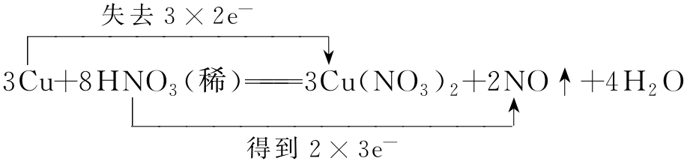
(3) 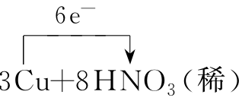===3Cu(NO₃)₂＋2NO↑＋4H₂O
11．解析：在上述反应中铝元素由0价变为＋3价，化合价升高，失去电子，被氧化；氮元素由＋5价变为0价，化合价降低，得到电子，被还原。
答案：(1)Al 失去 N 还原
(2) 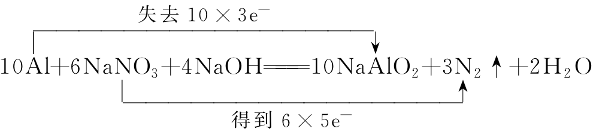
12．解析：(1)在Cu＋2H₂SO₄(浓)=====CuSO₄＋SO₂↑＋2H₂O反应中，铜元素化合价升高，失电子被氧化，硫元素化合价降低，得电子被还原，电子转移的方向和数目可表示为
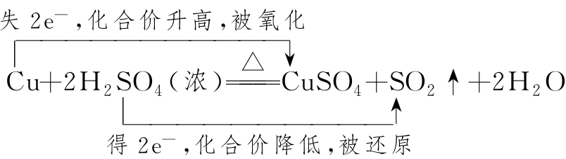
(2)①反应中铁元素的化合价降低，则Fe^{3＋}作氧化剂，被还原。维生素C是还原剂。②若有1 mol Fe^{3＋}转化为Fe^{2＋}共得到1 mol电子，根据电子守恒，则维生素C失1 mol电子。
答案：(1)
(2)①还原 还原 ②失 1
13．解析：(1)氧化还原反应KIO₃＋5KI＋3H₂SO₄===3K₂SO₄＋3I₂＋3H₂O中，电子转移情况如下：
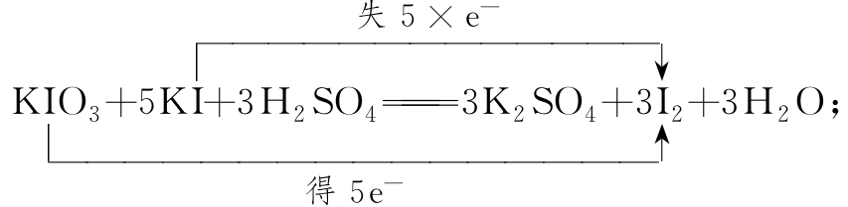
(2)在上述反应中，转移5 mol电子生成碘单质的量是3 mol，所以如果反应中转移0.5 mol电子，则生成I₂的物质的量为0.3 mol；
(3)碘在有机溶液中的溶解度远大于在水中的溶解度，所以采用萃取的方法提取碘，可以选用四氯化碳作萃取剂。
答案：(1)
(2)0.3 mol (3)④
14．解析：对于反应③2FeCl₃＋2HI===2FeCl₂＋2HCl＋I₂，其反应的离子方程式为2Fe^{3＋}＋2I－===2Fe^{2＋}＋I₂，由电子转移情况看每生成0.1 mol Fe^{2＋}转移0.1 mol电子，其个数为6.02×10²²。
答案：(1)AD (2)2∶1 (3)6.02×10²²
(4)Cl₂>Fe^{3＋}>I₂>S
15．解析：(1)据化合物中元素的正负化合价代数和为0可知，H₃PO₂中P化合价为＋1价，P元素的化合价由＋1价升高到＋5价，故H₃PO₂被氧化；
(2)P的化合价由＋1价升至＋5价，Ag的化合价由＋1价降到0价，据得失电子总数守恒和原子个数守恒可知，配平的系数为4、1、2、4、1、4；
(3)银离子生成银，得到1个电子，1.08 g Ag物质的量为0.01 mol，即转移的电子数为6.02×10²¹或0.01N_{A}；
(4)H₃PO₂是一元弱酸，所以H₃PO₂与足量NaOH 溶液反应的离子方程式为：H₃PO₂＋NaOH===NaH₂PO₂＋H₂O 。
答案：(1)＋1 氧化
(2)4 1 2 4 1 4
(3) 0.01N_{A}
(5)H₃PO₂＋NaOH===NaH₂PO₂＋H₂O

